蜘蛛

  - 阿翰

一`簡介:
蜘蛛是螯肢亞門節肢動物，有兩個體段，八隻腳，但沒有咀嚼器官。古代又謂之蝳蜍（音同「毒余」）、次蟗（音同「秋」），四川重慶部分地區叫𱿮蟴。截至2014年，共有114個科、3,935個屬、44,906個種。蜘蛛目是蛛形綱中數量最多的一個目。研究蜘蛛的學科稱作蜘蛛學。
二‵特徵
所有的蜘蛛，除了渦蛛科、Holarchaeidae和中突蛛亞目共約350種的三類蜘蛛，其餘的都可以以注入毒液來保護自己或殺死獵物。不過只有約200種會叮咬人，並可能構成人類的健康問題。被許多較大的物種叮咬可能會，但是不會持久地產生健康問題。但少數種類的蜘蛛咬傷人，可能會有致命的危險，如黑寡婦蜘蛛、大蘭多蜘蛛和樺黃蜘蛛等。
三`習性
以生活及捕食方式可以大致分成：結網性蜘蛛和遊獵性蜘蛛。
結網性蜘蛛
結網性蜘蛛的最主要特徵是它的結網行為。蜘蛛通過絲囊尖端的突起分泌粘液，這種粘液一遇空氣即可凝成很細的絲。以絲結成的網具有高度的粘性，是蜘蛛的主要捕食手段。對粘上網的昆蟲，蜘蛛會先對獵物注入了一種特殊的液體消化酶。這種消化酶能使昆蟲昏迷、抽搐、直至死亡，並使肌體發生液化，液化後蜘蛛以吮吸的方式進食。蜘蛛是卵生的，大部分雄性蜘蛛在與雌性蜘蛛交配後會被雌性蜘蛛吞噬，成為母蜘蛛的食物。
遊獵性蜘蛛
遊獵性蜘蛛則不會結網，而是四處遊走或者就地偽裝來捕食獵物，如白額高腳蛛，即台灣俗稱的喇牙（教育部用字：蟧蜈），以蟑螂為食物。另有中小型的蟹蛛，也是不結網的，會以花瓣、花蕊的顏色擬態，待昆蟲接近即捕食之。蠅虎、跳蛛也是如此。跳蛛視力很發達，一般通過視力發現獵物並使用各種方式捕食。狼蛛的視力僅次跳蛛，狼蛛在各國基本都有分布，有穴居狼蛛，挖洞等待獵物；也有遊獵狼蛛，一般四處跑，發現獵物後像狼一樣捕捉獵物；捕鳥蛛是會結網的大型蜘蛛，如今捕鳥蛛科內已有很多的屬種被人工飼養視作寵物。比如：智利紅玫瑰蜘蛛、宏都拉斯捲毛蜘蛛、藍寶石華麗雨林。
小型的遊獵性蜘蛛其速度都是很快的，也十分敏捷，所以其節肢也就比織網性蜘蛛來的發達。有的蜘蛛可以用網固定，保護自己，隨風飄行到別的地方捕食。
四`纖細卻強韌的蜘蛛絲
蜘蛛絲非常地細，大約是1微米，約為頭髮的十分之一，強韌性卻優於同等粗細的鋼絲5倍。本文前面曾提及電影中蜘蛛人以蜘蛛絲擋下地鐵的情節，英國萊斯特大學3名物理系學生就據此研究分析其可能性。
根據他們在《物理特殊主題》期刊上所發表的〈Doing whatever a spider can〉文章，指出若考量列車及乘客的重量是20萬公斤，列車以時速88.5公里行駛，讓列車停止所花的時間是50秒，則需花30萬牛頓的力才能使列車停止下來。再假設蜘蛛人射出了6束蜘蛛絲，每束寬約5公分，結果顯示確實有可能使快失控的地鐵停止下來，由此可見蜘蛛絲超強的韌性遠超乎我們的想像。
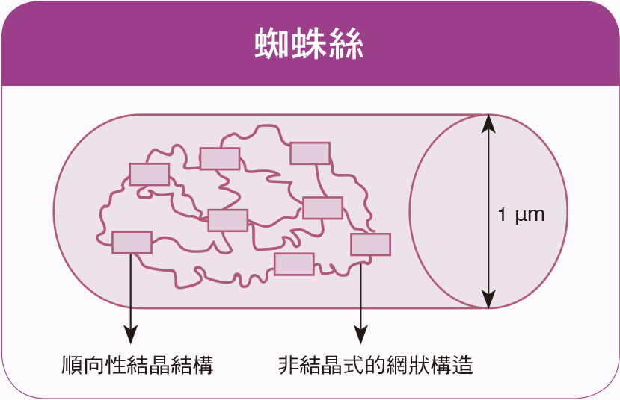
蜘蛛絲的組成及化學結構到底是什麼，才讓它具有這麼優異的性能呢？它只是一種由基本單元是胺基酸所組成的蛋白質高分子結構。但在蜘蛛絲的結構中，有一部分是沿著蜘蛛絲順向排列的結晶結構，另外一部分則是非結晶式的網狀構造，其中順向性的結晶結構可以提供蜘蛛絲抵抗外力的強度，非結晶式的網狀結構則具有伸展性，就如同彈簧一樣提供了蜘蛛絲彈性。因此當有異物碰到蜘蛛網時，結晶式的網狀構造便會伸長吸收撞擊的能量，正是這種結構造就了蜘蛛絲如此強韌的原因。
五`蜘蛛結網，各「絲」其職
在我們的印象中，大多數的蜘蛛都是結網的，而牠們所結成的網也都各有自己的風格，從最常見的圓形網，到平舖於地面的管狀網或看起來很舒適的帳幕網都曾經發現過。常去登山的人對於蜘蛛網應該不會陌生，那種可怕的延展力在登山人心中總會留下不好的回憶。
蜘蛛結網是運用尾部的絲囊分泌蜘蛛絲，以製成一層堅固的網子捕捉飛行的昆蟲或其他小動物。許多人都會問：「為什麼蜘蛛走在網上，卻不會被自己的網子黏住？」其實，蜘蛛所織的網非常複雜，如同人類在建築時會根據不同的功能而使用不同的原料，蜘蛛共有6種不同的腺體，每一種腺體製造出來的絲功能都不一樣。
蜘蛛最常使用的絲是大壺狀腺絲，這種比較粗韌的絲並不具黏性，但支撐力十足，因此被當作整個蜘蛛網的輻射狀骨架；鞭狀腺絲則賦予整個蜘蛛網強大的彈性以及延展性，當獵物落入蜘蛛網中時會因驚慌而極力掙脫，但鞭狀腺絲反而會因不斷的受力拉長而把獵物纏得更緊，使獵物最終無法脫離被捕食的命運。另外，掌管「黏」性的聚狀腺絲，以水滴狀包裹在鞭狀腺絲的外圍。
蜘蛛聰明地運用這些不同功能的絲製造完美的捕食網，有些種類的絲甚至可用以保護蜘蛛卵以免被其他生物掠食。蜘蛛絲強大的力學性能以及高度的延展性，吸引了人類的目光與強烈的興趣，也觸發了對其化學成分以及在未來生活上應用潛力的研究。
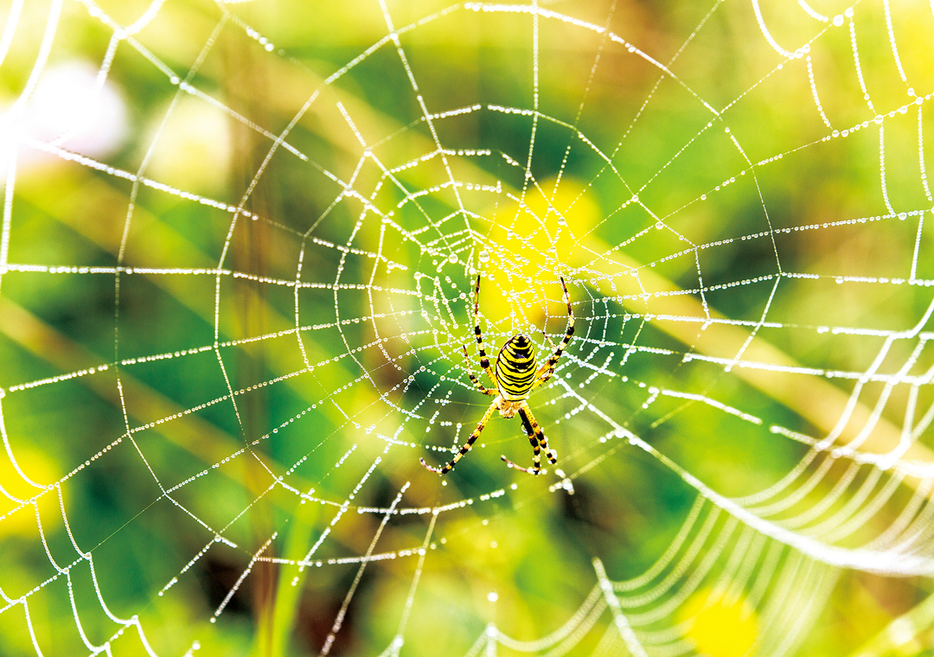
資料來源
https://zh.wikipedia.org/zh-tw/%E8%9C%98%E8%9B%9B
https://scitechvista.nat.gov.tw/Article/C000003/detail?ID=b67dbfd8-fbc2-45f7-8ec4-fea7bcb88fbc

